Cámara de Diputados

Modifica el decreto con fuerza de ley N° 850, de 1997, que fija el texto refundido, coordinado y sistematizado de la ley N° 15.840, de 1964, y del DFL N° 206, de 1960, para regular el traslado de las instalaciones de suministro de servicios que ocupen los caminos públicos y sus respectivas fajas de dominio público, u otras obras viales regidas por el referido cuerpo legal

Boletín N° 12739-15

CONSIDERACIONES

- En varias ocasiones hemos sido testigos mediante los medios de comunicación de situaciones que pueden ser consideradas insólitas, en donde se puede ver la presencia de cables de soporte, como también, postes de tendido eléctrico o telecomunicaciones en el centro de una calle donde transitan vehículos, e inclusive encontrándose los denominados postes al interior de una ciclovía. Ejemplo de aquello, lo podemos observar en las siguientes imágenes:

COMUNA DE OVALLE
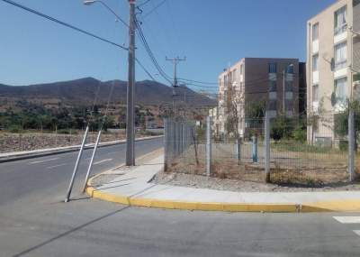
SITUACIÓN | Se observa la instalación de soporte de tendido eléctrico en plena calle, en vez, de emplazarse en la vereda. Ello en la población Ariztía, específicamente en calle Tucapel de la comuna de Ovalle
FECHA | 21 de febrero 2018
LINK | http://www.elobservatodo.cl/noticia/sociedad/solo-pasa-en-chile-en-ovalle-colocan-cables-de-poste-en-plena-calle

COMUNA DE HUALPÉN
SITUACIÓN | Se observa la presencia de a lo menos 3 postes de tendido eléctrico y de telecomunicaciones al interior de una ciclovía. Ello en la Calle Colón que une San Pedro de la Paz y la costanera del río Bío Bío
FECHA | 22 de abril 2013
LINK | https://www.soychile.cl/Talcahuano/Sociedad/2013/04/22/169396/Vecinos-de-Hualpen-denunciaron-presencia-de-postes-en-medio-de-ciclovia.aspx

COMUNA DE IQUIQUE
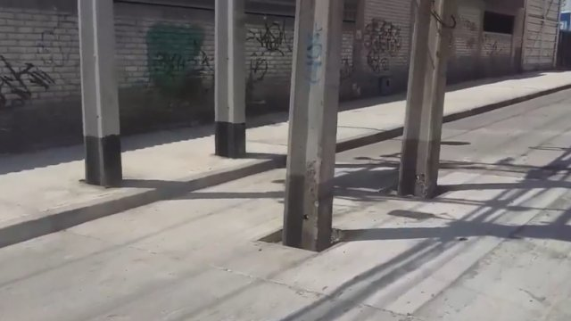
SITUACIÓN | Hace unos meses se habían efectuado los trabajos de pavimentación en donde quedaron una serie de postes al interior de la calzada. Ello en la Calle Esmeralda de la comuna de Iquique.
FECHA | 08 de octubre 2018
LINK | https://ievenn.com/postes-aparecieron-en-medio-de-la-calle-en-iquique/881432/

Sin lugar a dudas, los ejemplos ilustrados anteriormente se han visto en diversas comunas a lo largo de nuestro país y en distintos espacios temporales, lo cual, más allá de parecernos “insólito” puede atraer aparejado un retraso en las obras de infraestructura de hasta dos años, según ha establecido la propia autoridad.

Ello, en razón a que se producen dos situaciones, una vinculada a lo que podríamos atribuir a una descoordinación entre las autoridades y empresas de servicios para efectuar el traslado de cableado o cañería de cualquier servicio básico que se encuentra al interior de una obra vial o de pavimentación, como a su vez, a que no existe un plazo establecido para efectuar el cambio de aquellos servicios.

- Así las cosas, es que nos encontramos al interior de la Administración del Estado con que la Dirección de Vialidad al ser un Servicio Público Desconcentrado, a éste se le ha otorgado competencias exclusivas para resolver determinadas materias, sin tener que por ello, solicitar la visación o autorización de un superior jerárquico al interior de la estructura ministerial.

Respecto a aquello, es que el DFL N° 850 del 25 de febrero de 1998, del Ministerio de Obras Públicas, que fija el texto refundido, coordinado y sistematizado de la ley Nº 15.840, de 1964 y del DFL. Nº 206, de 1960, le otorga a la dirección diversas potestades en la cual nos encontramos para el caso particular, con la autorización de instalación de redes de servicios básicos, utilizando el trazado de los caminos públicos, en su artículo 26 inciso 3º y en artículo 41 inciso 3º de la norma en comento.

Sobre éste último artículo, es dable establecer que en su inciso 5º se indica que: “En caso de que por cualquier motivo sea necesario cambiar la ubicación de estas instalaciones del lugar en que fueron autorizadas, este traslado será hecho por cuenta exclusiva del respectivo propietario o en las condiciones que se hayan fijado al otorgar el permiso o contrato de concesión respectivo.” Aunque en la práctica, nos dirá Alfredo Vial Rodríguez, “Desde la emisión del Dictamen N°65.813 [por parte de la Contraría General de la República], todos los traslados de instalaciones, son realizados mediante la fórmula de valores pro forma o mediante el artículo 51 del DFL MOP 850 son cargo al respectivo propietario de las instalaciones, independiente de la data en que se haya otorgado la autorización para el uso de la faja adyacente. Lo anterior ha devenido en un procedimiento para el traslado de las instalaciones durante el desarrollo de las obras. […] Con la finalidad de no detener el desarrollo de la obra pública […] se requiere un presupuesto a la empresa titular de las instalaciones. Dicho presupuesto es aprobado y posteriormente realizado por un tercero (vía valor pro forma) emitiendo la factura respectiva a nombre del MOP. La factura sirve luego de título ejecutivo para ser cobrada judicialmente por el Consejo de Defensa del Estado”

- Ejemplo de lo anterior se dio el año 2002, cuando en la región metropolitana se inició la construcción de cuatro autopistas urbanas, en donde se debieron efectuar más de 4mil proyectos para mover postes, cuestión que las empresas se negaron a financiar, aludiendo que las vías eran parte del bien de uso público, con lo cual el Ministerio de Obras Públicas debió desembolsar cerca de US$300 millones. Así, desde el Consejo de Defensa del Estado, se señaló que “ese organismo maneja 289 causas por postes por un total de casi $35 mil millones. Hasta ahora se ha obtenido a favor del fisco la suma de $7.115 millones [… Por otra parte,] según la fiscalía del MOP, de un total de $17 mil millones resumidos en 140 juicios, a la fecha se ha ganado en la Corte Suprema un total de $2.183 millones, quedando pendientes pagos por otras 87 demandas”.

IDEA MATRIZ
El proyecto propone el establecimiento de un plazo para los propietarios de servicios básicos de agua, gas o postaciones con alumbrado telefónico, de trasmisión de energía eléctrica o fibra óptica, efectúen la reubicación de sus servicios, en el caso de que estos se encuentren al interior de la realización de una inversión vial.

PROYECTO DE LEY

ARTÍCULO ÚNICO: Modifíquese el DFL N° 850 del 25 de febrero de 1998, Ministerio de Obras Públicas, que fija el texto refundido, coordinado y sistematizado de la ley Nº 15.840, de 1964 y del DFL Nº 206, de 1960 en el siguiente tenor:

- Intercalar entre la frase “La Dirección de Vialidad” y la voz “hará notificar” del inciso 1º del artículo 51°, lo siguiente:

“previa habilitación de faja,”

- Intercalar entre los inciso 1º y 2º del artículo 51°, el siguiente párrafo, pasando así el actual inciso 2º a ser inciso 3º del mencionado artículo:

“Para los casos de trabajos viales, en donde se deba cambiar la ubicación de grifos, tuberías de servicio de agua o gas, postaciones con alumbrado telefónico o de trasmisión de energía eléctrica o fibra óptica y, en general, cualquier instalación que ocupe los caminos públicos, su propietario tendrá un plazo de 30 días hábiles para efectuar los trabajos de reubicación en coordinación con la empresa adjudicataria de la inversión vial. Habiéndose cumplido el plazo señalado, el propietario de aquella postación o servicio básico que deba ser reubicado, será castigado con multa de dos a cincuenta unidades tributarias mensuales por cada uno de los postes, grifos o tubería que no ha sido reubicada.”

KARIN LUCK URBAN
Diputada de la República

CHÁVEZ. Max. Cambios de servicios básicos pueden retrasar obras de infraestructura en hasta dos años, Economía y Negocios, 02 de abril 2018, disponible en: www.economiaynegocios.cl/noticias/noticias.asp?id=456333 (03/05/2019)
Ídem.
VIAL RODRÍGUEZ, A.F. 2016. Potestades de la Dirección de Vialidad en las autorizaciones de uso de faja y traslado de instalaciones. Revista de Derecho Administrativo Económico, 23 (julio-diciembre 2016): 179-190, p. 188.
FUENTES, Francisco. Cabes enfrentan a Estado y privados en millonarias demandas, Diario El Mercurio, Cuerpo C, 13 de abril 2014, p.1.

